Титульный лист

МИНИСТЕРСТВО ОБРАЗОВАНИЯ МОСКОВСКОЙ ОБЛАСТИ

Государственное бюджетное профессиональное образовательное учреждение Московской области «Ногинский колледж»

Курсовой проект

по МДК.09.01 Проектирование и разработка веб-приложений

ПМ.09 Проектирование, разработка и оптимизация веб-приложений

Тема:

Использование фреймворка Yii2 в разработке веб-приложения «Интернет-магазин«ТЕХНО У АНТОШКИ»

Разработчик: студент группы 3ИСПР2

Безруков Д.А

(подпись)

Оценка защиты курсового проекта

« »

Дата защиты

« » 2024

Руководитель проекта:

преподаватель Степанов С.О.

(подпись)

Ногинск, 2024 г

Содержание

# Введение

**Цель:** Главная задача в курсовой работе изучить новый backend и framefork и с помощью них разработать сайт с требуемым функционалом.

**Актуальность:** Курсовая работа актуальна тем что сегодня у людей есть возможность получить практически любой товар или услугу онлайн, что делает интернет-магазины незаменимым инструментом для бизнеса. Множество современных магазинов имеют или создают свои интернет-магазины.

На сегодняшний день система интернет-магазинов на рынке представлена многочисленными площадками, предлагающими разнообразные товары и услуги. В связи с ростом популярности онлайн-покупок, конкуренция среди интернет-магазинов становится все более острой, что заставляет их постоянно совершенствоваться и применять новые подходы для привлечения клиентов.

Система интернет-магазинов характеризуется широким разнообразием товаров, начиная от одежды и обуви, заканчивая бытовой техникой и товаром для дома. Многие площадки также предлагают услуги доставки, собственные бренды, программы лояльности и скидок, что помогает им удерживать клиентов и стимулировать продажи.

Важным трендом в системе интернет-магазинов является стремительное развитие мобильной торговли и мобильных приложений. Пользователи предпочитают совершать покупки через мобильные устройства из-за удобства и доступности, поэтому многие интернет-магазины активно развивают мобильные версии своих сайтов или создают собственные приложения.

Система интернет-магазинов также сталкивается с вызовами в области безопасности данных и защиты конфиденциальности пользователей. В связи с ростом онлайн-мошенничества и утечек данных, у интернет-магазинов возрастает ответственность за защиту личной информации клиентов и обеспечение безопасных платежей.

В целом, система интернет-магазинов на рынке демонстрирует стабильный рост и разнообразие, предлагая покупателям широкий выбор товаров и услуг, удобные способы оплаты и доставки, а также возможность пользоваться скидками и акциями. Для успешной деятельности в этой системе важно постоянно следить за трендами, улучшать сервис и адаптироваться к изменяющимся потребностям клиентов.

Задачи:

1. Выбрать тему курсовой работы.
2. Изучить yii2.
3. Изучить jQuery +jQuery UI.
4. Сделать сайт с помощью выбранных backend и framefork.
5. Написать и защитить курсовой проект.

# Основная часть

## **Инсталляция всех необходимых программ и фреймворка, предпроектная подготовка к работе**

Первым что я скачал это было PhpStorm — коммерческая кросс-платформенная интегрированная среда разработки для PHP. Разрабатывается компанией JetBrains на основе платформы IntelliJ IDEA. Для установки надо зайти на официальный сайт скачать exe файл и запустив его установить приложение.

Для удобной работы с PhpStorm нужно скачать Composer — это пакетный менеджер уровня приложений для языка программирования PHP, который предоставляет средства по управлению зависимостями в PHP-приложении. Для его установки так же зайдя на официальный сайт скачать exe файл и при установке так же я скачал нужную мне версию Php7.4 чтобы выбрать его для работы composer.

Установка yii2 — это высокоэффективный, основанный на компонентной структуре PHP-фреймворк для быстрой разработки крупных веб-приложений. Он позволяет максимально применить концепцию повторного использования кода и может существенно ускорить процесс веб-разработки. Благодаря composer будет сделана с помощью команды в терминале composer create-project --prefer-dist yiisoft/yii2-app-basic basic. Которая создаст всё необходимое для работы с yii2.

Для установки jQuery — это бесплатная JavaScript-библиотека с открытым исходным кодом. Она заметно упрощает веб-разработку, позволяя писать меньше кода, чем на ванильном JavaScript. Нужно с официального сайта скачать сжатый файл с кодом библиотеки, данный файл я поместил в папку js. После чего для работы jQuery в тег head нужно поместить <script defer src="js/jquery-3.6.3.js"></script>.

Также для работы с sass чтобы он компилировал в css нужно скачать Node.js — программная платформа, основанная на движке V8, превращающая JavaScript из узкоспециализированного языка в язык общего назначения. Чтобы установить надо зайти на официальный сайт и оттуда скачать exe, после его установки в PhpStorm файлы scss стал компилироваться в css.

## **Разработка сайта**

### Html и Scss.

Первым что я сделал был header для него сделал логотип в виде названия после добавил меню навигации в котором расположены главная, товары, логин, выход из аккаунта, мой профиль, после идёт блок где находятся ссылки на соц.сети такие как vk и whatsapp дальше идёт номер телефона, а в конце расположен вход для админа и в корзину. Для стилизации я задал задний фон чёрным,весь текст сделал белым, в левую часть поставил логотип. Меню навигации выстроил в линию после чего сделал небольшой отступ для соц.сетей и для номера, а в правую часть поставил корзину и переход на админ панель.



Рис1.header

Следующая секция promo в первый блок в виде заголовка я добавил название сайта и к нему небольшой слоган. Вторым блоком я сделал список где написаны плюсы нашего сайта. Для стиля на задний фон я добавил картинку во всю секцию, первый блок я поместил по центру секции и задал шрифт и большой размер текста под названием сайта поставил слоган, а уже список я поместил ниже с помощью отступов и выстроил этот список в ряд ограничил для текста ширину.



Рис2.promo

Вторая секция предназначена для карточек товара и сортировки но первым делом я сделал только сортировку. Первый блок в секции имеет в себе заголовок и кнопку смотреть всё. Второй блок сделан списком в котором находится кнопка для с названием категории под ней блок для выбора подкатегорий для каждого товара. И в конце блок с кнопками для сортировки по цене и по алфавиту. Для стиля заголовок и кнопку смотреть всё я поместил в линию сделав небольшой отступ между ними, дальше в ряд стоят кнопки категорий которые я закруглил, сделал чёрную обводку а задний фон белый в центр кнопок поставил текст, под каждой категорией расположил свои подкатегории и уже ниже отдельным рядом сделал кнопки сортировки подобно категориям и так же я заранее прописал для них смену цвета при активации но сделал функционал этого позже через jquery. Карточками я занялся позже когда перешёл к php.

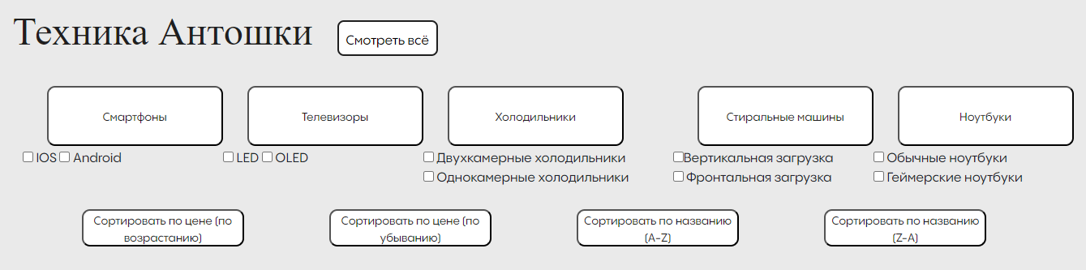

Рис3.Вид сортировки

Четвёртая секция акции. В ней два блока, в первом блоке заголовок про выгодные предложения и для него описание. Во втором блоке находится фотка товара, его название и микро блок для описания и цены без скидки со скидкой. Для заднего фона я выбрал поставить фотографию, сами же блоки расположил друг на против друга так же для заголовка последние два слова сделал фиолетовым текст фиолетовым а под ним расположил описание ограничив ему и заголовку ширину. Справа я решил сделать задний фон белый и закруглить этот блок, на большую часть блока сделал фотку, а под ней название товара и внизу названия описание справа от которого цена.

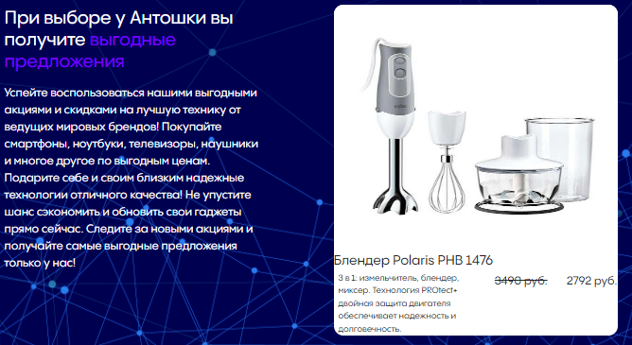

Рис4.Вид акции

Пятая секция про огромный выбор техники. Сначала идёт заголовок, а после два одинаковых блока в которых фотографии, заголовок и текст. Под заголовком поместил эти два блока стоящие в ряд с отступом друг от друга, каждый блок имеет задний белый фон и закругленный вид, большую часть блока занял фотографией а уже под ней расположил заголовок и в самом конце блока текст.

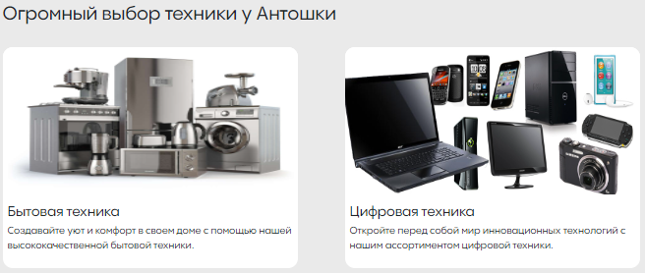

Рис5.Вид пятой секции